Tarih: 19.03.2021
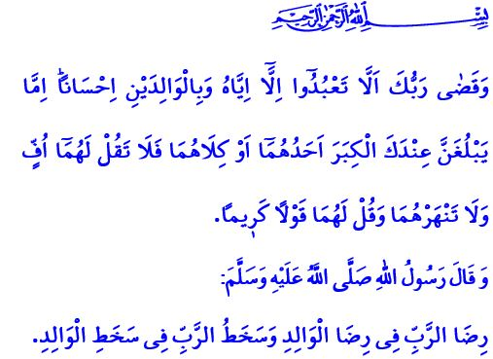
ANNE-BABA RIZASI,
RABBİMİZİN RIZASINA VESİLEDİR
Aziz Müminler!
İnsanın bu dünyaya gelmesine vesile olan anne-babası, onun büyüyüp yetişmesi ve ilk eğitimini alarak şahsiyet kazanması için yıllarca emek verir. Bu yüzden yüce dinimiz, insana anne-babasıyla iyi geçinmeyi, onların hatırını saymayı ve haklarını korumayı emreder. Zorluklar karşısında maddi ve manevi anlamda anne-babaya destek olmanın, bilhassa yaşlandıklarında muhabbet ve merhamet göstererek ihtiyaçlarını karşılamanın vefa borcu olduğunu anlatır. Nitekim Kur’an-ı Kerim’de şöyle buyrulur: “Rabbin, kendisinden başkasına asla ibadet etmemenizi, anne-babaya iyi davranmanızı kesin olarak emretti. Eğer onlardan biri ya da her ikisi senin yanında ihtiyarlık çağına ulaşırsa, sakın onlara “öf!” bile deme; onları azarlama; onlara tatlı ve güzel söz söyle. Merhamet göstererek tevazu kanadını indir ve de ki: ‘Rabbim! Onlar beni küçükken nasıl koruyup büyüttülerse, sen de öylece onlara merhamet göster.’”
Kıymetli Müslümanlar!
Bizleri yoktan var eden Rabbimiz, mümin bir kul olarak sorumluluk üstlenecek yaşa gelene kadar bizi en yakınlarımıza emanet etmiştir. Anne-babamız, sabır ve fedakârlıkla, sevgi ve şefkatle, kimi zaman gözyaşı ve duayla, kimi zaman da göz nuru ve alın teriyle bizleri bu günlere taşımıştır. Bu yüzden, bir adam Peygamberimize gelerek, “Amellerin en üstünü hangisidir?” diye sorunca Peygamber Efendimiz (s.a.s) şöyle cevap vermiştir: “Vaktinde kılınan namaz ve anne-babaya iyilik etmektir. Sonra da Allah yolunda cihat etmek gelir.”
Değerli Kardeşlerim!
İyilik ve ihsanımızı, bir çift tatlı sözümüzü ve güler yüzümüzü, saygı ve hoşgörümüzü anne-babamızdan esirgemeyelim. Onların gönlünü yapma ve hayır dualarını alma gayretinde olalım. Bu duaları, dünyada nimetimiz, ahirette ise kurtuluş vesilemiz olarak görelim. Resûl-i Ekrem (s.a.s)’in şu uyarısını asla unutmayalım: “Rabbin hoşnutluğu, anne-babanın hoşnutluğundadır. Rabbin öfkesi de anne-babanın öfkesindedir.”

İsrâ, 17/23-24.
Buhârî, Tevhîd, 48.
Tirmizî, Birr, 3. Din Hizmetleri Genel Müdürlüğü

